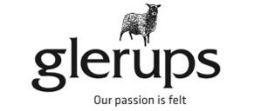
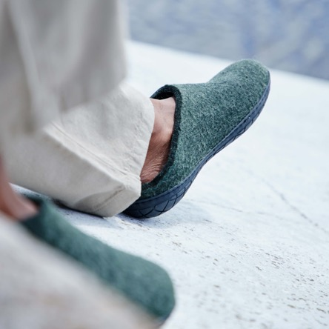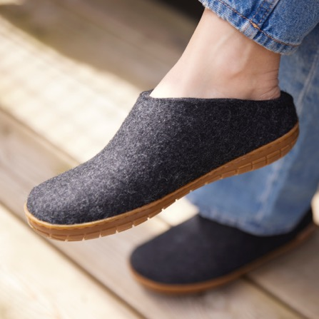
GLERUPS PERSINFORMATIE

_______________________________________________________________________________________

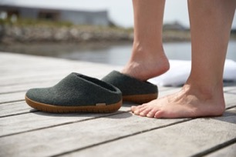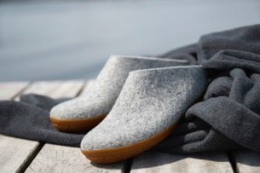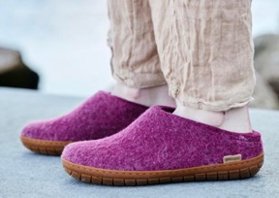

Persbericht
Juni 2025

Voel je thuis, waar je ook bent
Zomertip: buitenslippers van glerups met natuurrubberen zolen ademen een en al comfort

De zomerslippers van glerups zitten heerlijk en lopen fantastisch. Ze hebben een natuurrubberen zool en zijn speciaal gemaakt om mee naar buiten te gaan: stijlvol en comfortabel. Of je nu naar je tuin, je tent, de zee of je vakantiehuisje loopt, met glerups voel je je overal thuis.

De buitenslippers bieden extra grip en beschermen je voeten tegen steentjes, zand of gras. Je schiet ze gemakkelijk aan en draagt ze met blote voeten, want het wolvilt voelt heerlijk zacht aan en kriebelt niet. Ga voor meer informatie naar: www.glerups.eu.

Vijf redenen voor wolvilt in de zomer
Er zijn maar liefst vijf redenen waarom wolvilt prettig is in de zomer: het houdt je voeten koel in de hitte, absorbeert vocht, voorkomt nare geurtjes, is ademend en zacht. Glerups gebruikt een unieke wolmix die volledig natuurlijk is en met respect voor mens, dier en milieu wordt geproduceerd.

Glerups slippers zijn uniseks, dus geschikt voor iedereen. Het design is minimalistisch Scandinavisch: eenvoudig en elegant. De lage instap maakt ze extra makkelijk voor wie vaak even naar buiten en weer naar binnen loopt. Kortom: of je nu de tuin in stapt of een duin over loopt, met glerups aan je voeten voelt het als thuiskomen, waar je ook bent.

Glerups werd ruim 30 jaar geleden opgericht op een boerderij in Jutland, toen oprichtster Nanny Glerup haar eerste paar sloffen maakte als liefdesverklaring aan haar man Ove. Inmiddels zijn de 100% wollen slippers een wereldwijd succes en dragen mensen ze in huis en daarbuiten.

Informatie
Glerups slippers met natuurrubberen zool zijn verkrijgbaar bij verkooppunten in de hele Benelux. Je vindt ze via www.glerups.eu, daar kun je ook rechtstreeks bestellen. Adviesprijs vanaf € 90.

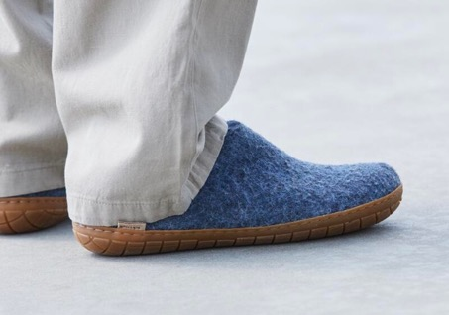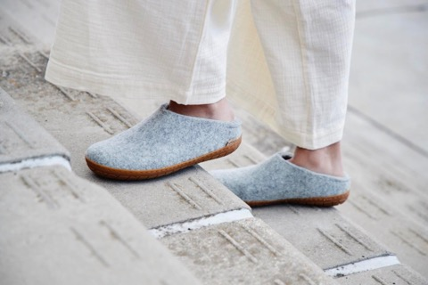
© glerups

Over glerups
Glerups, opgericht in 1993, is geëvolueerd van een bescheiden thuisbedrijfje tot een wereldwijd bekend merk dat bekend staat om zijn hoogwaardige wollen vilten pantoffels. Met het hoofdkantoor in Denemarken zet glerups zich in om de beste wollen schoenen ter wereld te maken en tegelijkertijd strikte milieu- en ethische normen te handhaven.

De reis begon met de oprechte toewijding van de Deense moeder Nanny Glerup, die haar eerste paar pantoffels met de hand maakte met behulp van de natuurlijke wol van haar eigen geliefde Gotland-schapen. De overweldigend positieve ontvangst door familie en vrienden leidde tot de transformatie van Nanny's hobby naar een kleinschalige productie, die aanvankelijk slechts twee paar per dag opleverde.

Tegenwoordig genieten glerupsfans over de hele wereld van de dagelijkse luxe van 100% pure, natuurlijke wol, die nog steeds met dezelfde liefde en zorg wordt vervaardigd, van het schaap tot aan uw voeten. Ga voor meer informatie naar www.glerups.eu.

Voor de redactie

Perscontact NL/BE
Van de Vorst PR
Wil van de Vorst
+31 (0) 654 22 44 88
wil@vandevorstpr.nl

Beeldmateriaal vindt u in de Press Room op: www.vandevorstpr.nl

